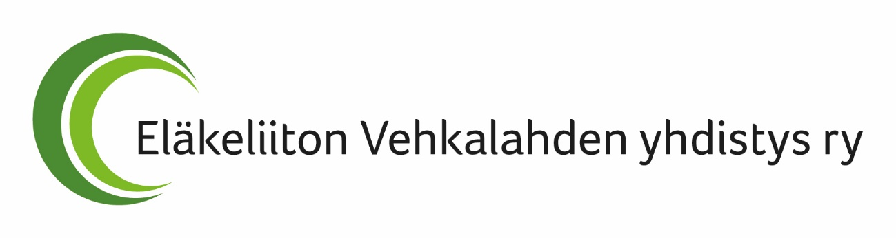
Toimintakalenteri 2023 päivitys 5.4, 30.10.
Syyskausi, (syyskuu - joulukuu)

Syyskuu pvm.
05.09 | 09.00 | Hallituksen kokous | Hilma
11.09. ja 25.09 |  | Kässäkerho | Hilma
Maanataisin | 10.00 | Mölkky jatkuu Bastionissa | Bastioni
18.09. | 10.00 | Mölkky jatkuu Tervakartanossa sisätiloissa | Tervakartano
Tiistaisin | 17-19.00 | Boccia jatkuu Kirkkojärven koululla | Kirkkojärven koulu
Tiistai  Keskiviikkoisin  Torstaisin | 9-13.00  9-12.00  9-15.00 | Kuntosalivuorot Summankylän kulttuurikeskuksessa jatkuvat | Summan kylänkulttuurikeskus
Viikoittain 13.09 alkaen | 13.00 | Musiikkiliikunta jatkuu Tervakartanossa | Ohjaajana Marja-Terttu Laine
05.09. tiistai | 10.00 | Kerhopäivä, Yhteislaulun merkeissä, juontaa Markku Vinnikka | Simeonsali
18-23.9. |  | Tuetut lomat Kruunupuisto 5vrk.  Hakuaika päättyy 17.06. | Yht.henk. Veli Aalle
19.09 alkaen | 10.00 | Tuolitanssi. Ohjaaja Ritva Nevalainen | Hilman alakerran kerhohuone
21.09 | 10.00 | Kuukauden patikkaretki, kohteena Tarmolan virkistys alue | Kokoontuminen hiihtoparkissa. Reijo Rantakari
Lokakuu pvm.
03.10 |  | Kymenlaakson piirin laituripilkkikilpailut Haminan Tervasaaressa | EL- Vehkalahden yhdistys järjestää
01-08.10  03.10 | 14.00 | Vanhusten viikko.  Pääjuhla Ekami:n kanssa 14-16 | Ohjelma vielä avoin
04.10. | 10.00 | Hallituksen kokous | Hilma
Tiistaisin | 13.00 | Musiikkiliikunta | Tervakartano
Maanantaisin | 10.00 | Mölkkypeli | Tervakartano
Pariton viikko maanantai | 10.00 | Kässäkerho | Hilma
Tiistaisin | 17-19.00 | Boccia jatkuu Kirkkojärven koululla
11.10. Keskiviikko | 10.00  12.00 | Yhdistyksen syyskokous Vasapirtissä.  Tapahtuma jatkuu edelleen n. klo 12 Kerhopäivänä | Ihamaa  Ohjelma vielä avoin
22.10 |  | Lasse Hoikka & Souvarit 45 v. juhlakonsertti | Kuusankoskitalo
Marraskuu pvm.
01.11. | 10.00 | Hallituksen kokous | Hilma
07.11. tiistai | 13.00 | Kerhopäivä | Simeon sali
10.11. perjantai | 11.00 | Isänpäiväjuhla | Summankylä ja Kulttuurikeskus, Summantie 46
Maanantaisin | 10.00 | Mölkkypeli | Tervakartano
Pariton viikko maanantai | 10.00 | Kässäkerho | Hilma
Tiistaisin | 13.00 | Musiikkiliikunta | Tervakartano
Joulukuu pvm.
Avoin |  | Joulujuhla Simeonsalissa

Kalenterin käyttäjälle
Kalenteri on tehty muistilistaksi ja apuvälineeksi yhdistyksen toimintaa suunniteltaessa. Siinä esitetyt asiat ja niiden ajoitus voivat muuttua suunnittelun edetessä. Kalenteria pyritään päivittämään mahdollisimman pian, kun muutoksia tulee.
(Katso tapahtuma ja toiminta sivut.)

M. Ahola

